РОССИЙСКАЯ АКАДЕМИЯ НАУК
Институт мировой литературы им. А.М. Горького
Редколлегия серии «Литературные памятники»
Шекспировская комиссия при Научном совете «История мировой культуры»
Издательство «Наука»

приглашают всех желающих на презентацию
издания «Трагической истории доктора Фауста» Кристофера Марло,
вышедшего в свет в начале 2019 г. в академической серии «Литературные памятники».
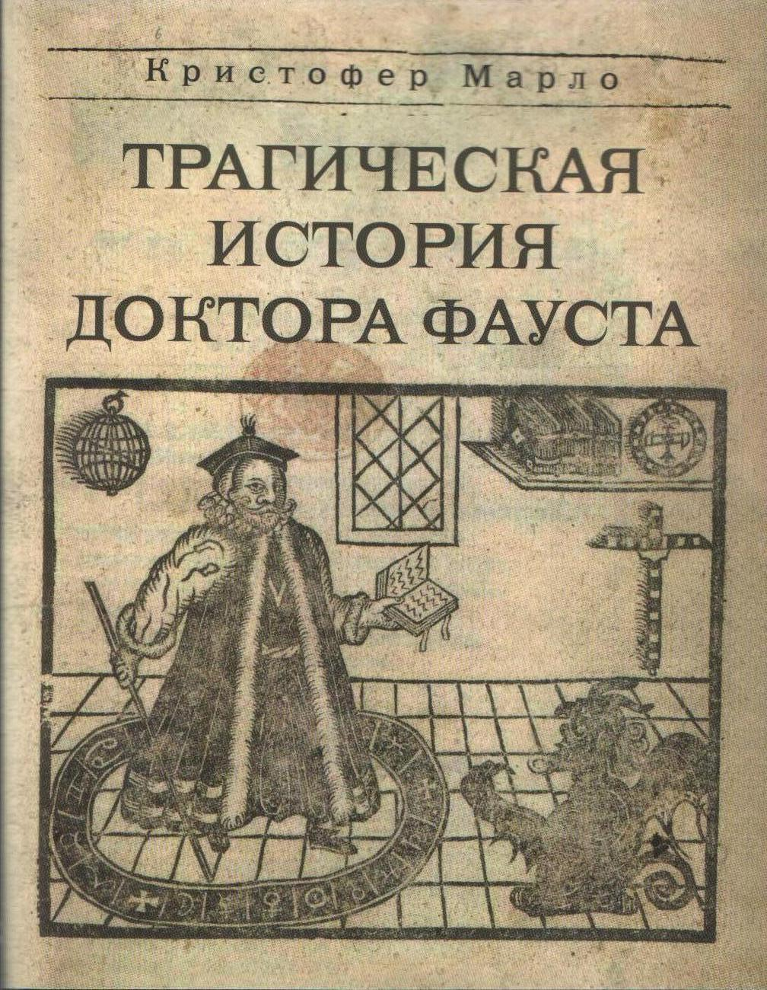
Издание содержит русские переводы двух версий пьесы Марло: так называемые тексты А и Б. Кристофер Марло считается одним из самых выдающихся «елизаветинцев« и предшественников Шекспира. Он единственный современник, которого Шекспир цитировал дословно. Сопроводительный научный аппарат предлагает исчерпывающую “экскурсию” по литературному памятнику XVI столетия. Его авторы — А.Н. Горбунов, В.С. Макаров, А.А. Рябова, Д.Н. Жаткин.

Презентация книги состоится 12 апреля 2019 г., в 16.00 в конференц-зале ИМЛИ им. А.М. Горького Российской академии наук (Поварская, 25а).

Темы выступлений:
- «Трагическая история доктора Фауста» — современные гипотезы;
- О дополнениях к переводу «Фауста» Н.Н. Амосовой
- Русская судьба «Фауста» Марло.
- К.Д. Бальмонт — переводчик «Фауста»: Об издании «Английский триптих Константина Бальмонта»

Гостей и участников презентации приветствуют
- научный руководитель ИМЛИ РАН, председатель редколлегии серии «Литературные памятники», академик РАН Александр Борисович Куделин
- ученый секретарь редколлегии, ведущий научный сотрудник ИМЛИ РАН Елена Владимировна Халтрин-Халтурина

Ключевые выступления:
От авторов-подготовителей книги и членов Шекспировской комиссии РАН:
- к. филол. наук, доцент Православного Свято-Тихоновского гуманитарного университета, научный подготовитель литпамятников
Владимир Сергеевич Макаров
- д. филол. наук, заведующий кафедрой «Перевод и переводоведение» ФГБОУ ВПО «Пензенский государственный технологический университет», член Союза писателей России
Дмитрий Николаевич Жаткин

От членов Шекспировской комиссии РАН, специалистов по елизаветинской эпохе, переводчиков:
- к. филол. наук, научный подготовитель литпамятников, старший сотрудник ИМЛИ РАН
Валентина Сергеевна Сергеева
- к. филол. наук, сотрудник журнала «Вопросы литературы», научный подготовитель литпамятников
Елена Михайловна Луценко

Предполагаются выступления других участников проекта и гостей презентации.

